2. Beadandó feladat dokumentáció
Készítette:
Dragon Dominik
Email: EC9VQV@inf.elte.hu

Feladat:
Készítsünk programot, amellyel a következő játékot játszhatjuk.
Adott egy 𝑛 × 𝑛 elemből álló játékpálya, ahol a játékos két üldöző elől próbál
menekülni, illetve próbálja őket aknára csalni.
Kezdetben a játékos játékpálya felső sorának közepén helyezkedik el, a két
üldöző pedig az alsó két sarokban. Az ellenfelek adott időközönként lépnek egy
mezőt a játékos felé haladva úgy, hogy ha a függőleges távolság a nagyobb, akkor
függőlegesen, ellenkező esetben vízszintesen mozognak a játékos felé.
A pályán véletlenszerű pozíciókban aknák is elhelyezkednek, amelyekbe az
ellenfelek könnyen beleléphetnek, ekkor eltűnnek (az akna megmarad).
A játékos vízszintesen, illetve függőlegesen mozoghat (egyesével) a pályán, és
célja, hogy az ellenfeleket aknára csalja, miközben ő nem lép aknára. Ha sikerül
minden üldözőt aknára csalnia, akkor győzött, ha valamely ellenfél elkapja (egy
pozíciót foglal el vele), vagy aknára lép, akkor veszített.
A program biztosítson lehetőséget új játék kezdésére a pályaméret megadásával
(11 × 11, 15 × 15, 21 × 21), valamint játék szüneteltetésére (ekkor nem telik az
idő, és nem léphet senki). Ismerje fel, ha vége a játéknak, és jelenítse meg, hogy
győzött, vagy veszített-e a játékos. Ezen felül szüneteltetés alatt legyen lehetőség
a játék elmentésére, valamint betöltésére. A program játék közben folyamatosan
jelezze ki a játékidőt.

Elemzés:
- A játékot három nehézségen játszhatjuk: könnyű (21x21-es pályaméret), közepes (15x15-ös pályaméret), nehéz (11x11-es pályaméret). A program indításakor könnyű nehézséget állít be, és a játék a “Start Game” gomb megnyomásával indul.
- A feladatot egyablakos asztali alkalmazásként Windows Froms grafikus felülettel valósítjuk meg.
- Az ablakban elhelyezünk egy menüt a következő menüpontokkal: New Game, Pálya méret dropdown (11x11,15x15,21x21), Pause/Start, Save Game, Load Game. Az ablak alján megjelenítünk egy státuszsort, amely a játék kezdete óta eltelt időt jeleníti meg, illetve a játék helyzetét (Start a game, Game running, Game paused, You won, You lost).
- A játéktáblát egy kiválasztott méret (például 21x21) méretű rács reprezentálja. A játékos a nyíl gombok használatával írányíthatja karakterét (kék kör reprezentálja). Cél elkerülni az aknákat (fekete negyzetek), illetve az ellenfeleket (pirös körök), melyek másodpercenként egy lépést tesznek a pályán.
- A játék akkor ér véget, ha mindkét ellenfél vagy a játékos aknára fut, illetve, ha valamelyik ellenfél elkapja a játékost (egy mezőt foglal el vele).
- A játék végetérést követően automatikusan megjeleníti a státuszsoron, hogy a játékos győzött, vagy veszített, illetve egy pop up-ként, hogy mi volt a játék eredménye és mennyi volt a játékidő.
- A felhasználói esetek az 1. ábrán láthatóak.
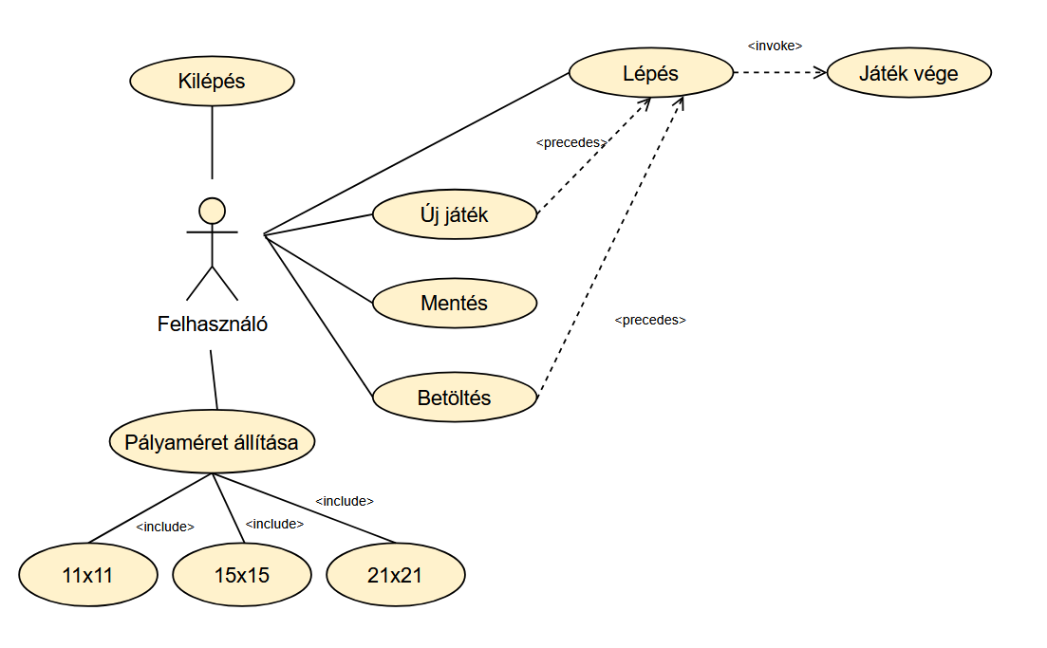
1. ábra: Felhasználói esetek diagramja
Tervezés:
Programszerkezet
- A programot MVVM architektúrában valósítjuk meg. Ennek megfelelően, View, ViewModel, Model, Persistance csomagokra bontva valósítjuk meg az alkalmazást.
- A program szerkezetét két projektre osztjuk implementációs megfontolásból: a Persistence és Model csomagok a program felületfüggetlen projektjében, míg a View és ViewModel csomag WPF függő projektjében kap helyet.
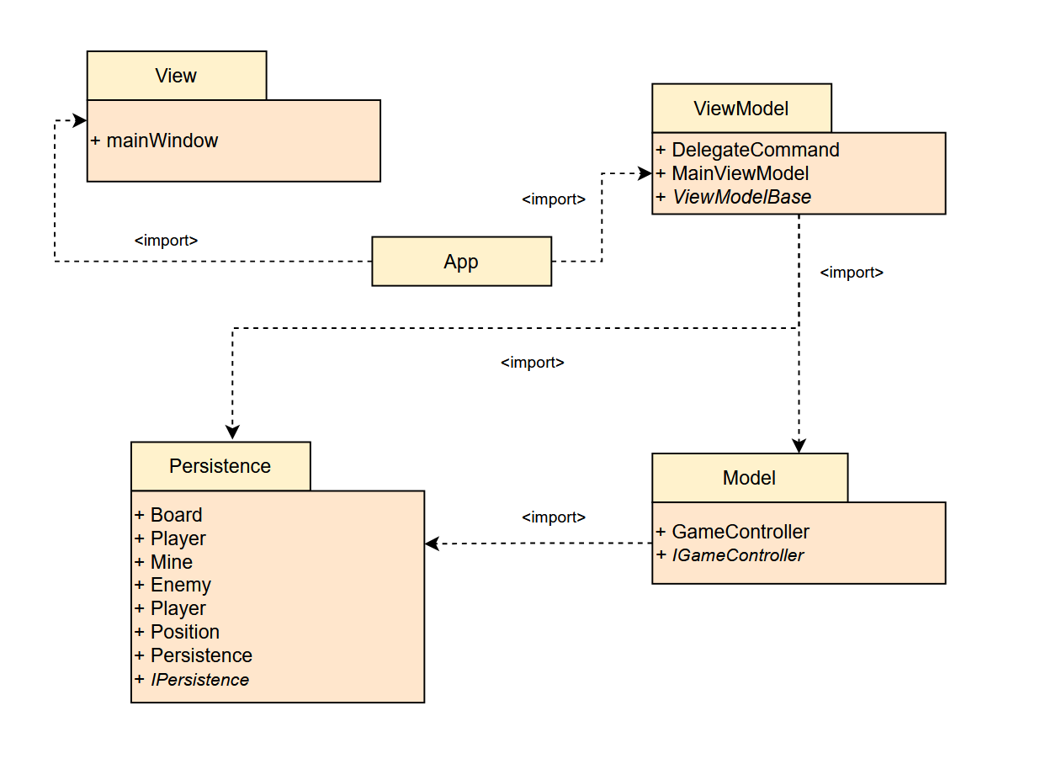
2. ábra: Az alkalmazás csomagdiagramja

Pezisztencia
- Az adatkezelés feladata a Board mentésének és betöltésének biztosítása.
- Hosszú távú tárolás lehetőségét az IPersistenceController interfész biztosítja. Lehetőség at a Board mentésére (SaveGame), illetve a Board betöltésére (LoadGame).
- Mentés folyamán a Board aktuális helyzetét json formátumban eltároljuk, aktuális dátumidővel ellátva a file nevét könnyű azonosítás céljából.
- A fájl első sora a pálya méretét tartalmazza, majd a Player helyzetét, az Enemy-k pozíciói, végül a Mine-ok helyzetét tárolja.
- A Board osztály biztosítja a játékpályát, ellenségek, aknákat és a játékost.
- A játék paramétereit (például a pálya méretét, a játékos és ellenségek helyzetét) a Board és a hozzá tartozó osztályok (Player, Enemy, Mine) határozzák meg. Ezek adják meg a játék kezdeti beállításait és aktuális állapotát.
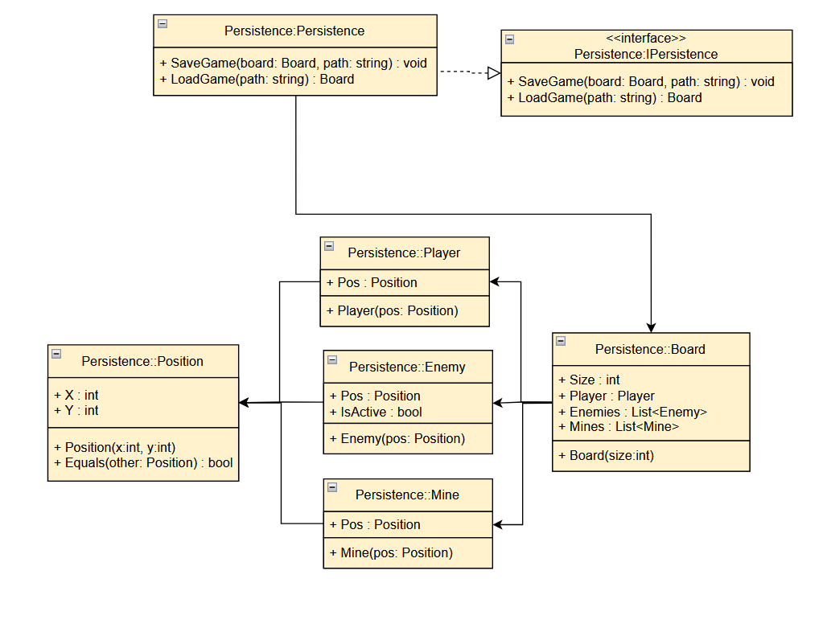
3. ábra A Persistence csomag osztálydiagramja
Modell
- A modell lényegi részét a GameController osztály valósítja meg, amely szabályozza a Board tevékenységeit, valamint a játék egyéb paramétereit.
- A játék időbeli kezelését egy időzítő végzi (gameTimer), amelyet inaktiválunk majd (pauseGame), amennyiben bizonyos menüfunkciók futnak, majd újraindítunk.
- A játékos és az ellenségek pozícióváltozásait a GameController osztály kezeli. A változásokat a MovePlayer és a MoveEnemies metódusok végzik, melyek frissítik az aktuális Board állapotát.
- A játék állapotának változását (pl. ellenség megsemmisülése, játékos halála vagy győzelem) a CheckCollisions metódus ellenőrzi. Ez határozza meg, hogy a játék véget ért-e (IsGameOver), illetve hogy a játékos nyert-e (PlayerWon).
- A modell példányosításakor a GameController megkapja a Board objektumot, amely a pálya adatait (játékos, ellenségek, aknák pozíciói) tartalmazza, és ennek segítségével végzi a játéklogikai műveleteket.
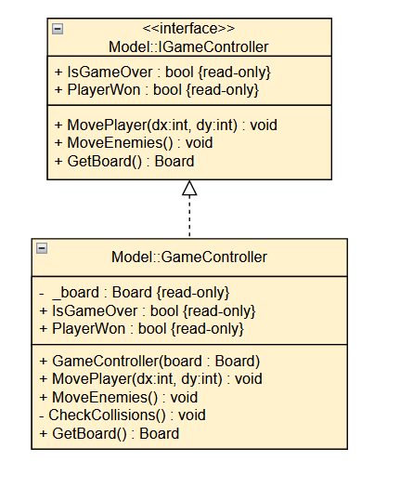
4. ábra A Model csomag osztálydiagramja
Nézet
- A nézet csak egy képernyőt tartalmaz, a MainWindow osztályt. A nézet egy
StackPanel-ben tárolja a menüt és a státuszsort. A játékmező egy
Canvas, ahol dinamikusan felépítünk egy rácsot
NézetModell
- A nézetmodell megvalósításához felhasználunk egy általons utasítást (DelegateCommand), valamint egy ős változásjelző (ViewModelBase) osztályt.
- A nézetmodell feladatait a MainViewModel osztály látja el, amely parancsokat biztosít az új játék kezdéséhez, játék betöltéséhez, mentéséhez, valamint a pályaméret választáshoz. A parancsokhoz eseményeket kötünk, amelyek a parancs lefutását jelzik a vezérlőnek. A nézetmodlel tárolja a modell egy hivatkozását (_logic), de csupán információkat kér le tőle, illetve a játéktér méretét szabályozza. Direkt nem avatkozik a játék futásába. 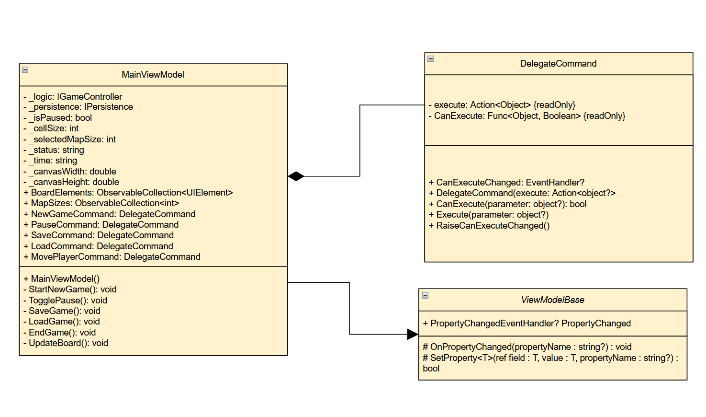
5. ábra A ViewModel csomag osztálydiagramja

Környezet
- Az App osztály feladata az egyes rétegek példányosítása (App_Startup) összekötése, a nézetmodell, valamint a modell eseményeinek lekezelése, és ezáltal a játék, az adatkezelés, valamint a nézetek szabályozása.
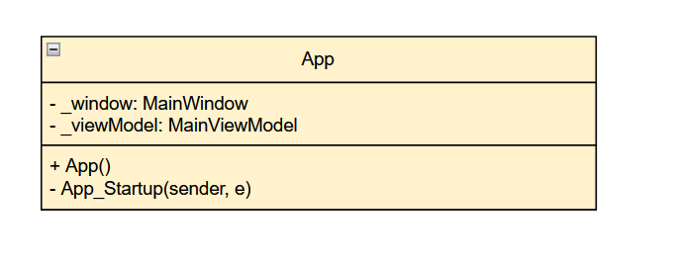
6. ábra A vezérlés osztálydiagramja
Tesztelés
- A modell funkcionalitása egységtesztek segítségével került ellenőrzésre az EscaperModelTests osztályban. A tesztek a GameController és a Board osztályok helyes működését vizsgálják.
- A tesztek célja, hogy ellenőrizzék a játék alapvető logikai folyamatait: a játékos mozgását, az ellenségek viselkedését, az ütközések kezelését, valamint a győzelem és vereség feltételeinek helyes beállítását.
- Az alábbi tesztesetek kerültek megvalósításra:
  - Controller_StartState_IsCorrect:
A játék kezdeti állapotának ellenőrzése (nincs vége a játéknak, a játékos nem nyert, az ellenségek száma megfelelő).
  - Player_Move_Right_UpdatesPosition:
A játékos mozgásának ellenőrzése — helyes pozícióváltozás egy lépés után, a játékvége állapot változatlan marad.
  - Player_Move_OutOfBounds_StaysInPlace:
A pályahatárok tesztelése — a játékos nem léphet ki a tábla határain kívülre.
  - Player_StepsOnMine_GameEnds:
A játékos aknára lépése esetén a játék véget ér, a játékos veszít.
  - Enemy_MovesCloserToPlayer:
Az ellenségek mozgáslogikájának ellenőrzése — az ellenségek lépésről lépésre közelebb kerülnek a játékoshoz.
  - Enemy_StepsOnMine_BecomesInactive:
Ha egy ellenség aknára lép, az inaktívvá válik.
  - Enemy_CatchesPlayer_GameEnds:
Ha egy aktív ellenség eléri a játékost, a játék véget ér, és a játékos veszít.
  - Player_Wins_WhenAllEnemiesInactive:
Ha minden ellenség inaktívvá válik, a játék véget ér, és a játékos győz.
  - NoActions_AfterGameOver:
A játék befejezése után sem a játékos, sem az ellenségek nem hajtanak végre további műveleteket.
  - Persistence_SaveAndLoadBoard_WorksCorrectly
Játékmenet elmentésének és betöltésének tesztelése.

